第七章 当当网的特效制作

1、动态时间显示



2、随鼠标滚动的广告



点击上面的关闭，广告消失

3、当鼠标移到“我的当当”,则菜单显示，移开鼠标，菜单消失



4、向上滚动的文本

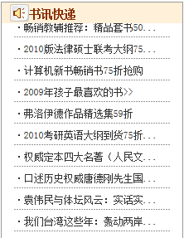

5、轮播图



6、tab切换



7、登录信息的非空检测

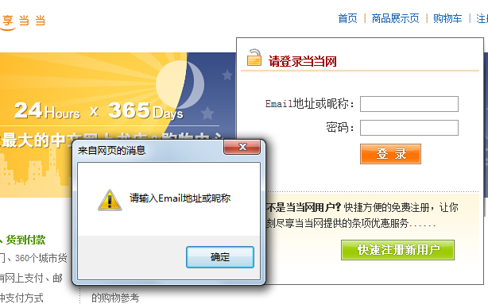

8、注册信息的客户端检测



9、省市级联



10、内容的显示和隐藏

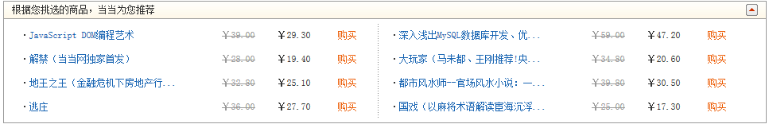



11、弹出广告窗体



12、表格操作

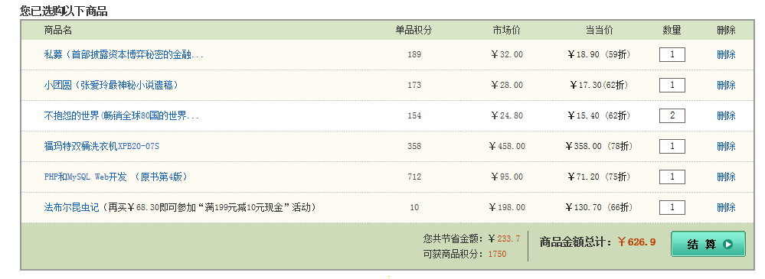

1. 鼠标悬浮到一行，这一行背景颜色改变
2. 删除是，弹出是否真的删除窗口？
3. 删除商品时，节省的金额和总计的金额随之改变
4. 数量改变时，节省的金额和总计的金额随之改变。